2018年全国统一高考物理试卷（新课标Ⅰ）
一、选择题：本题共8小题，每小题6分，共48分.在每小题给出的四个选项中，第1～5题只有一顶符合题目要求，第6～8题有多项符合题目要求.全部选对的得6分，选对但不全的得3分，有选错的得0分．
1．（6分）高铁列车在启动阶段的运动可看作初速度为零的匀加速直线运动，在启动阶段，列车的动能（ ）
A．与它所经历的时间成正比 B．与它的位移成正比
C．与它的速度成正比 D．与它的动量成正比
2．（6分）如图，轻弹簧的下端固定在水平桌面上，上端放有物块P，系统处于静止状态，现用一竖直向上的力F作用在P上，使其向上做匀加速直线运动，以x表示P离开静止位置的位移，在弹簧恢复原长前，下列表示F和x之间关系的图象可能正确的是（ ）
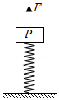
A．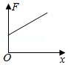 B．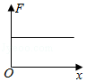
C．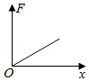 D．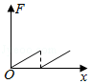
3．（6分）如图，三个固定的带电小球a，b和c，相互间的距离分别为ab=5cm，bc=3cm，ca=4cm，小球c所受库仑力的合力的方向平行于a，b的连线，设小球a，b所带电荷量的比值的绝对值为k，则（ ）
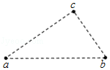
A．a，b的电荷同号，k= B．a，b的电荷异号，k=
C．a，b的电荷同号，k= D．a，b的电荷异号，k=
4．（6分）如图，导体轨道OPQS固定，其中PQS是半圆弧，Q为半圆弧的中点，O为圆心。轨道的电阻忽略不计。OM是有一定电阻。可绕O转动的金属杆，M端位于PQS上，OM与轨道接触良好。空间存在与半圆所在平面垂直的匀强磁场，磁感应强度的大小为B，现使OM从OQ位置以恒定的角速度逆时针转到OS位置并固定（过程Ⅰ）；再使磁感应强度的大小以一定的变化率从B增加到B′（过程Ⅱ）。在过程Ⅰ、Ⅱ中，流过OM的电荷量相等，则等于（ ）
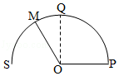
A． B． C． D．2
5．（6分）如图，abc是竖直面内的光滑固定轨道，ab水平，长度为2R；bc是半径为R的四分之一圆弧，与ab相切于b点。一质量为m的小球，始终受到与重力大小相等的水平外力的作用，自a点处从静开始向右运动。重力加速度大小为g。小球从a点开始运动到其轨迹最高点，机械能的增量为（ ）
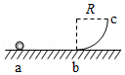
A．2mgR B．4mgR C．5mgR D．6mgR
6．（6分）如图，两个线圈绕在同一根铁芯上，其中一线圈通过开关与电源连接，另一线圈与远处沿南北方向水平放置在纸面内的直导线连接成回路。将一小磁针悬挂在直导线正上方，开关未闭合时小磁针处于静止状态，下列说法正确的是（ ）
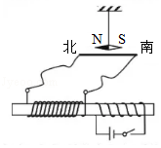
A．开关闭合后的瞬间，小磁针的N极朝垂直纸面向里的方向转动
B．开关闭合并保持一段时间后，小磁针的N极指向垂直纸面向里的方向
C．开关闭合并保持一段时间后，小磁针的N极指向垂直纸面向外的方向
D．开关闭合并保持一段时间再断开后的瞬间，小磁针的N极朝垂直纸面向外的方向转动
7．（6分）2017年，人类第一次直接探测到来自双中子星合并的引力波。根据科学家们复原的过程，在两颗中子星合并前约100s时，它们相距约400km，绕二者连线上的某点每秒转动12圈。将两颗中子星都看作是质量均匀分布的球体，由这些数据、万有引力常量并利用牛顿力学知识，可以估算出这一时刻两颗中子星（ ）
A．质量之积 B．质量之和
C．速率之和 D．各自的自转角速度
8．（6分）图中虚线a、b、c、d、f代表匀强电场内间距相等的一组等势面，已知平面b上的电势为2V，一电子经过a时的动能为10eV，从a到d的过程中克服电场力所做的功为6eV．下列说法正确的是（ ）
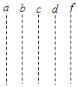
A．平面c上的电势为零
B．该电子可能到达不了平面f
C．该电子经过平面d时，其电势能为4eV
D．该电子经过平面b时的速率是经过d时的2倍

二、非选择题：共174分。第9～12题为必考题，每个试题考生都必须作答。第13～16题为选考题.考生根据要求作答。（一）必考题：共129分.
9．（5分）如图（a），一弹簧上端固定在支架顶端，下端悬挂一托盘：一标尺由游标和主尺构成，主尺竖直固定在弹簧左边；托盘上方固定有一能与游标刻度线准确对齐的装置，简化为图中的指针。
现要测量图（a）中弹簧的劲度系数。当托盘内没有砝码时，移动游标，使其零刻度线对准指针，此时标尺读数为1.950cm；当托盘内放有质量为0.100kg的砝码时，移动游标，再次使其零刻度线对准指针，标尺示数如图（b）示数，其读数为 cm．当地的重力加速度大小为9.80m/s²，此弹簧的劲度系数为 N/m（保留3位有效数字）。
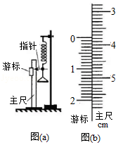
10．（10分）某实验小组利用如图（a）所示的电路探究在25℃～80℃范围内某热敏电阻的温度特性，所用器材有：置于温控室（图中虚线区域）中的热敏电阻R_{T}，其标称值（25℃时的阻值）为900.0Ω；电源E（6V，内阻可忽略）；电压表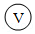（量程150mV）；定值电阻R₀（阻值20.0Ω），滑动变阻器R₁（最大阻值为1000Ω）；电阻箱R₂（阻值范围0～999.9Ω）；单刀开关S₁，单刀双掷开关S₂。
实验时，先按图（a）连接好电路，再将温控室的温度t升至80.0℃．将S₂与1端接通，闭合S₁，调节R₁的滑片位置，使电压表读数为某一值U₀：保持R₁的滑片位置不变，将R₂置于最大值，将S₂与2端接通，调节R₂，使电压表读数仍为U₀；断开S₁，记下此时R₂的读数。逐步降低温控室的温度t，得到相应温度下R₂的阻值，直至温度降到25.0℃，实验得到的R₂﹣t数据见表。

t/℃ | 25.0 | 30.0 | 40.0 | 50.0 | 60.0 | 70.0 | 80.0
R₂/Ω | 900.0 | 680.0 | 500.0 | 390.0 | 320.0 | 270.0 | 240.0
回答下列问题：
（1）在闭合S₁前，图（a）中R₁的滑片应移动到 （填“a”或“b”）端；
（2）在图（b）的坐标纸上补齐数据表中所给数据点，并做出R₂﹣t曲线；
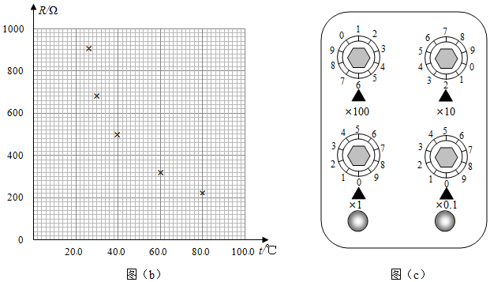
（3）由图（b）可得到R_{T}在25℃～80℃范围内的温度特性，当t=44.0℃时，可得R_{T}= Ω；
（4）将R_{T}握于手心，手心温度下R₂的相应读数如图（c）所示，该读数为 Ω，则手心温度为 ℃。
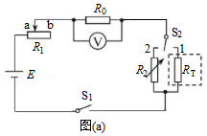
11．（12分）一质量为m的烟花弹获得动能E后，从地面竖直升空。当烟花弹上升的速度为零时，弹中火药爆炸将烟花弹炸为质量相等的两部分，两部分获得的动能之和也为E，且均沿竖直方向运动，爆炸时间极短，重力加速度大小为g，不计空气阻力和火药的质量。求
（1）烟花弹从地面开始上升到弹中火药爆炸所经过的时间；
（2）爆炸后烟花弹向上运动的部分距地面的最大高度。

12．（20分）如图，在y＞0的区域存在方向沿y轴负方向的匀强电场，场强大小为E，在y＜0的区域存在方向垂直于xOy平面向外的匀强磁场。一个氕核H和一个氘核H先后从y轴上y=h点以相同的动能射出，速度方向沿x轴正方向。已知H进入磁场时，速度方向与x轴正方向的夹角为60°，并从坐标原点O处第一次射出磁场。H的质量为m，电荷量为q，不计重力。求
（1）H第一次进入磁场的位置到原点O的距离；
（2）磁场的磁感应强度大小；
（3）H第一次离开磁场的位置到原点O的距离。
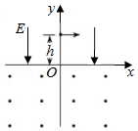

三、选考题：共45分.请考生从2道物理题、2道化学题、2道生物题中每科任选一题作答.如果多做，则每科按所做的第一题计分.[物理--选修3-3]（15分）
13．（5分）如图，一定质量的理想气体从状态a开始，经历过程①、②、③、④到达状态e。对此气体，下列说法正确的是（ ）
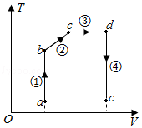
A．过程①中气体的压强逐渐减小
B．过程②中气体对外界做正功
C．过程④中气体从外界吸收了热量
D．状态c、d的内能相等
E．状态d的压强比状态b的压强小
14．（10分）如图，容积为V的汽缸由导热材料制成，面积为S的活塞将汽缸分成容积相等的上下两部分，汽缸上都通过细管与装有某种液体的容器相连，细管上有一阀门K．开始时，K关闭，汽缸内上下两部分气体的压强均为p₀．现将K打开，容器内的液体缓慢地流入汽缸，当流入的液体体积为时，将K关闭，活塞平衡时其下方气体的体积减小了．不计活塞的质量和体积，外界温度保持不变，重力加速度大小为g。求流入汽缸内液体的质量。
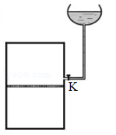

四、[物理--选修3-4]（15分）
15．（5分）如图，△ABC为一玻璃三棱镜的横截面，∠A=30°，一束红光垂直AB边射入，从AC边上的D点射出。其折射角为60°，则玻璃对红光的折射率为 。
若改用蓝光沿同一路径入射，则光线在D点射出时的折射角 （填“小于”“等于”或“大于”）60°。
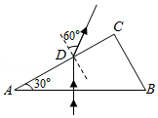
16．（10分）一列简谐横波在t=s的波形图如图（a）所示，P、Q是介质中的两个质点，图（b）是质点Q的振动图象。求：
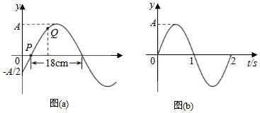
（i）波速及波的传播方向；
（ii）质点Q的平衡位置的x坐标。

